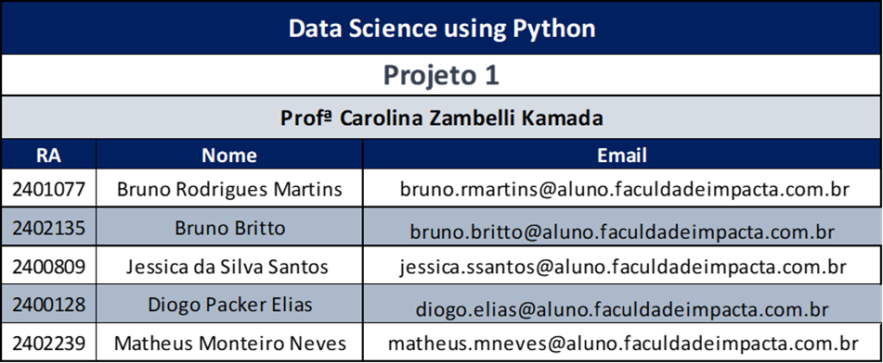



**Link Git - Integrantes do Grupo**

<https://github.com/Piggk2/DSA29_Projeto1_2401077.Bruno/blob/10587d5c0c4c42f33d1053dba31713e764,b08f57/INFO.md> **>>** Bruno Martins

**>>** Bruno Britto

**>>** Jessica Santos

**>>** Diogo Elias

**>>** Matheus Neves

**PROJETO 01**

**DECIFRANDO CÓDIGO MORSE**

Imagine que você é um agente especial que possui a missão de interceptar mensagens secretas. Por meio da sua rede de informantes você descobre que tais mensagens estão sendo transmitidas por meio de uma frequência de rádio não utilizada em código morse.

**AGORA É COM VOCÊ**

Altere o projeto para receber um texto, ou seja, mais de uma palavra, sendo que:

* As letras devem ser separadas por um espaço
* As palavras devem ser separadas por dois espaços
* Executar com pelo menos 3 cenários diferentes, ou seja, 3 textos
* Você deve criar estes textos /frases de input

**Estrutura Repositório**

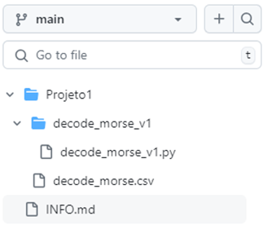

**CÓDIGO**

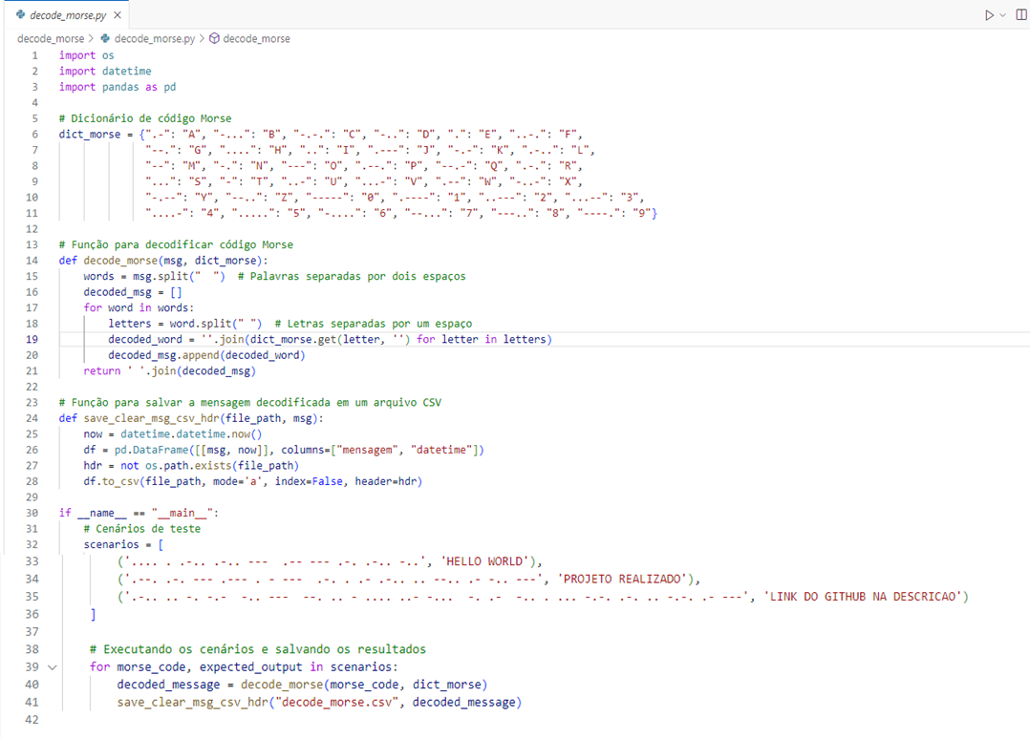

**Output e Arquivo salvo com Resultado**

